Министерство науки и высшего образования РФ
Федеральное государственное автономное образовательное учреждение
высшего образования
«Омский государственный технический университет»
Кафедра «Автоматизированные системы обработки информации и управления»

ОТЧЁТ
ПО ЛАБОРАТОРНОЙ РАБОТЕ № 1
«Каркас кроссплатформенного приложения»
по дисциплине «Кроссплатформенная разработка»
студента Соболева Анатолия Сергеевича группы ПИН-252т

Пояснительная записка
Специальность 09.03.04 Программная инженерия

Преподаватель | М. А. Мищенко
Студент | А. С. Соболев
Омск 2026

РЕФЕРАТ
Отчёт содержит описание разработки, 5 рисунков, 2 листинга и 4 использованных источника.
Ключевые слова: Kotlin Multiplatform, Compose Multiplatform, Navigation 3, ViewModel, StateFlow, репозиторий, локализация, кроссплатформенное приложение.
Объектом разработки является каркас каталога персонажей вселенной «Игра престолов». Приложение реализовано на Kotlin Multiplatform и Compose Multiplatform. Общий модуль содержит модель предметной области, репозиторий на локальных тестовых данных, состояние экранов, навигацию, тему и ресурсы локализации.
В работе реализованы список из 20 персонажей, поиск по имени, пустое состояние, экран подробной информации, переход к отцу персонажа, обратная навигация, светлая и тёмная темы, а также русский и английский интерфейс. Сетевые запросы и сохранение данных на диск не используются, что соответствует требованиям первой вехи курса.
Работоспособность подтверждена сборкой Desktop, Android и Web, а также проверкой совпадения 23 ключей русской и английской локализации.

СОДЕРЖАНИЕ
ВВЕДЕНИЕ 4
1 КРАТКИЕ ТЕОРЕТИЧЕСКИЕ СВЕДЕНИЯ 5
1.1 Kotlin Multiplatform и Compose Multiplatform 5
1.2 Состояние и однонаправленный поток данных 5
2 СТРУКТУРА ПРОЕКТА 6
3 РЕАЛИЗАЦИЯ ПРИЛОЖЕНИЯ 7
3.1 Данные, репозиторий и состояние списка 7
3.2 Навигация и связанная запись 8
3.3 Тема и локализация 8
4 РЕЗУЛЬТАТЫ РАБОТЫ 9
ЗАКЛЮЧЕНИЕ 12
СПИСОК ИСПОЛЬЗОВАННЫХ ИСТОЧНИКОВ 12

ВВЕДЕНИЕ
Кроссплатформенная разработка позволяет вынести модель данных, состояние интерфейса и значительную часть пользовательского интерфейса в общий модуль, сохраняя возможность запуска приложения на разных платформах. Такой подход уменьшает дублирование кода и делает поведение приложения согласованным на Desktop, Android и Web.
Цель работы — разработать каркас кроссплатформенного каталога персонажей на Kotlin Multiplatform и Compose Multiplatform, подготовленный к последующей замене локальных тестовых данных сетевым источником.
Для достижения цели были поставлены следующие задачи:
– создать проект с общим модулем и несколькими целевыми платформами;
– описать модель персонажа и интерфейс репозитория;
– подготовить не менее 20 тестовых записей по форме выбранного API;
– реализовать список, поиск, пустое состояние и экран подробной информации;
– организовать навигацию со связанным персонажем и корректным возвратом;
– добавить светлую и тёмную темы, русскую и английскую локализации;
– разделить данные, состояние и отображение экрана.
Предметная область работы — персонажи вселенной «Игра престолов». В качестве будущего источника данных выбран An API of Ice and Fire. На данном этапе используются только локальные моки, поэтому сеть в приложение не подключалась.

1 КРАТКИЕ ТЕОРЕТИЧЕСКИЕ СВЕДЕНИЯ

1.1 Kotlin Multiplatform и Compose Multiplatform
Kotlin Multiplatform позволяет размещать общий код приложения в модуле shared и подключать его к платформенным точкам запуска. В разработанном проекте общий модуль используется целями Android, Desktop, Web и iOS. Сборка iOS включена в структуру проекта, но не является обязательной для проверки в среде Windows.
Compose Multiplatform предоставляет декларативный способ описания интерфейса. Composable-функции формируют экран на основании переданного состояния. Когда наблюдаемое состояние изменяется, Compose повторно выполняет затронутые функции и обновляет только необходимую часть интерфейса.

1.2 Состояние и однонаправленный поток данных
Состояние списка и детали хранится во ViewModel и публикуется через StateFlow. Навигационный слой получает ViewModel, преобразует поток в Compose-состояние и передаёт экрану только состояние и обработчик действий. Экран не получает ViewModel целиком и поэтому зависит только от данных, которые требуется отобразить.
Репозиторий отделяет источник данных от логики экрана. В первой лабораторной реализации репозиторий возвращает локальные записи. При подключении сети в следующей вехе интерфейс репозитория и код экранов можно сохранить, заменив только реализацию слоя данных.

2 СТРУКТУРА ПРОЕКТА
Проект создан как Kotlin Multiplatform-приложение и включает следующие модули:
– shared — общий код, модель и репозиторий, ViewModel, экраны, навигация, тема и ресурсы;
– desktopApp — точка запуска Desktop-приложения и установка языка ресурсов;
– androidApp — точка запуска Android-приложения;
– webApp — точка запуска браузерной версии;
– iosApp — проект приложения для iOS;
– tools — скрипт проверки паритета ключей локализации.
В общем модуле код разделён на пакеты data, domain, navigation и ui. В domain находятся модель Character и интерфейс CharacterRepository. Пакет data содержит тестовые записи и реализацию репозитория. Пакеты ui.list и ui.detail объединяют состояние, события, ViewModel и composable-экран соответствующей функции.
Модель Character повторяет поля будущего сетевого источника: идентификатор, имя, пол, культуру, даты рождения и смерти, титулы и идентификатор отца. Поле fatherId образует предметно обоснованную связь между персонажами и позволяет открыть карточку отца из экрана детали.
Листинг 1 — Интерфейс репозитория персонажей
interface CharacterRepository {
suspend fun getCharacters(): List<Character>
suspend fun getCharacter(id: Int): Character?
}
Интерфейс содержит только операции, необходимые экрану списка и экрану детали. Текущая реализация возвращает записи из mockCharacters, не раскрывая экрану способ получения данных.

3 РЕАЛИЗАЦИЯ ПРИЛОЖЕНИЯ

3.1 Данные, репозиторий и состояние списка
Репозиторий создаётся в корне общего приложения и передаётся фабрикам ViewModel по интерфейсу CharacterRepository. CharacterListViewModel загружает полный список в viewModelScope и сохраняет его отдельно от отображаемого результата. Это позволяет фильтровать данные при вводе запроса и восстанавливать полный список после очистки поля поиска.
Состояние CharacterListState содержит текст запроса и список найденных персонажей. При событии SearchQueryChanged ViewModel формирует новое состояние, оставляя экран простым отображением данных. Если запрос не соответствует ни одному имени, список становится пустым, а экран показывает локализованную подпись «Ничего не найдено».
Экран получает параметры state и onIntent. Нажатие на карточку превращается в CharacterClicked с идентификатором персонажа. Решение об открытии детали принимает ViewModel через Navigator, а экран не знает о структуре стека навигации.

3.2 Навигация и связанная запись
Навигация реализована с помощью Navigation 3. Маршруты представлены типами Screen.List и Screen.Detail(characterId). Navigator хранит стек экранов в StateFlow. Открытие детали добавляет маршрут в стек, а возврат удаляет последний элемент, если в стеке больше одного экрана.
Для прямого перехода используется движение влево с плавным появлением, для возврата — движение вправо. Отдельно заданы popTransitionSpec и predictivePopTransitionSpec, поэтому возврат визуально отличается от открытия нового экрана.

3.2 Навигация и связанная запись продолжение
CharacterDetailViewModel получает персонажа по идентификатору, затем при наличии fatherId запрашивает отца через тот же репозиторий. На экране появляется отдельная кнопка с именем отца. Нажатие добавляет новую деталь в стек, поэтому последовательный возврат сначала возвращает к исходному персонажу, а затем к списку.
Листинг 2 — Получение связанного персонажа
val character = repository.getCharacter(characterId)
val father = character?.fatherId?.let { repository.getCharacter(it) }
_state.value = CharacterDetailState(character, father)
Связь определяется данными модели, а не положением элемента в списке. Благодаря этому переход имеет понятный смысл в предметной области.

3.3 Тема и локализация
Светлая и тёмная темы построены на MaterialTheme. Поверхности и текст используют значения ColorScheme, поэтому переключение темы согласованно изменяет весь интерфейс без цветов, зашитых непосредственно в экраны.
Все пользовательские подписи размещены в composeResources/values/strings.xml и composeResources/values-en/strings.xml. Оба файла содержат одинаковые 23 идентификатора. В composable-функциях текст запрашивается через stringResource по Res.string.
В Desktop-приложении Locale.setDefault устанавливает язык, по которому система ресурсов выбирает текст. Сам вызов Locale.setDefault не запускает перерисовку. При смене языка также изменяется наблюдаемое состояние language. Оно вызывает рекомпозицию, после чего stringResource повторно получает подписи для нового Locale. Одно состояние language используется и содержимым приложения, и заголовком окна.

4 РЕЗУЛЬТАТЫ РАБОТЫ
В результате создан работающий каркас каталога. На рисунках 1 и 2 показан список персонажей в светлой и тёмной темах. Переключение темы меняет поверхности и сохраняет читаемость подписей.
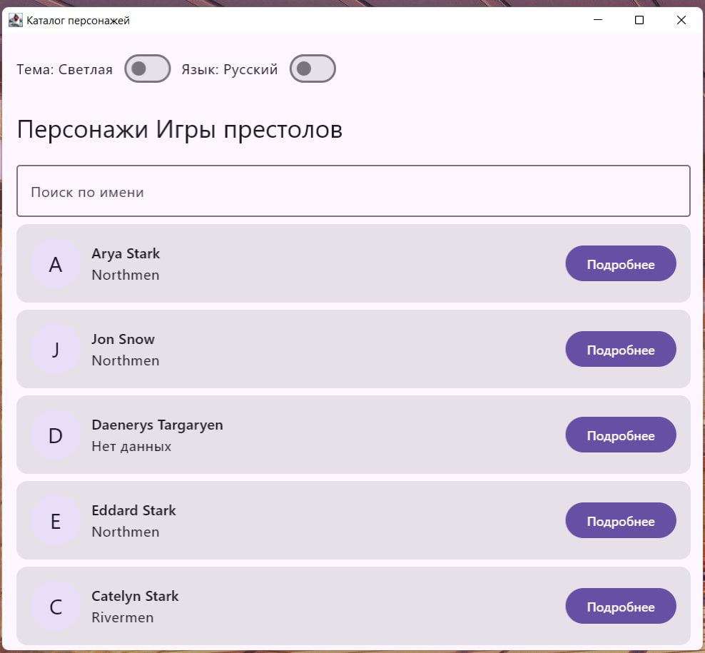 | 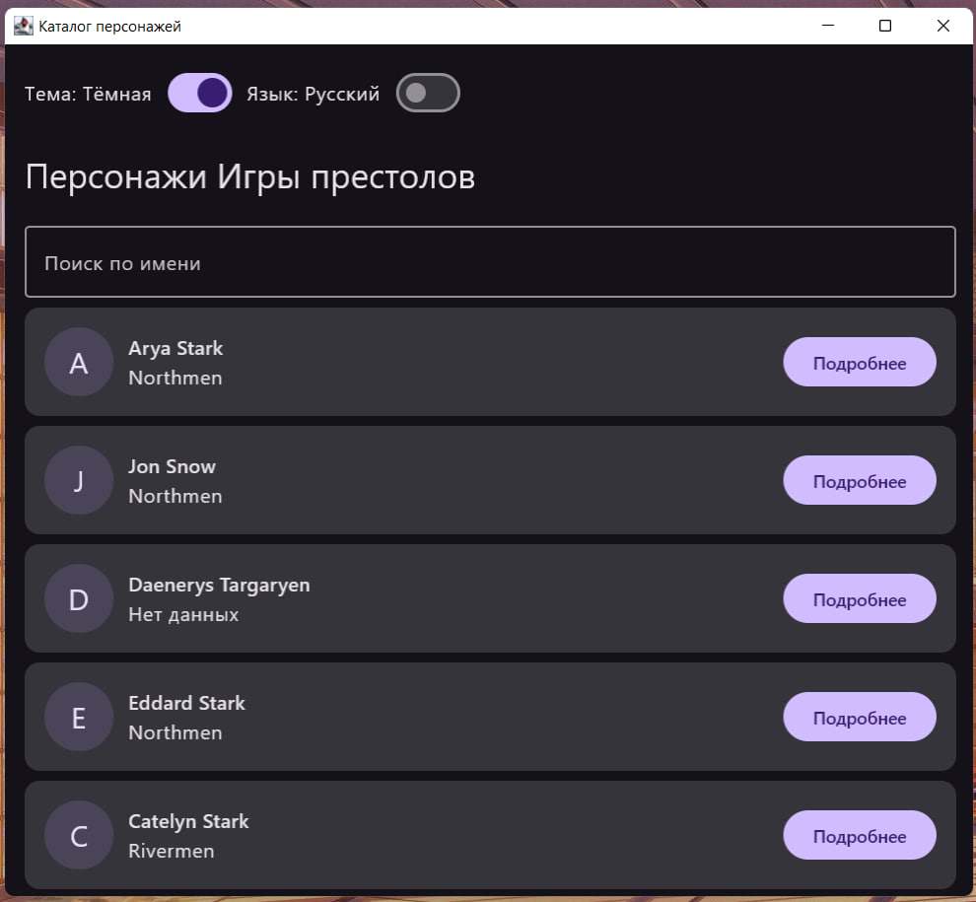
Рисунок 1 — Каталог в светлой теме | Рисунок 2 — Каталог в тёмной теме

4 РЕЗУЛЬТАТЫ РАБОТЫ ПРОДОЛЖЕНИЕ
Русская и английская локализации используют одинаковый набор ключей. Заголовок окна, настройки, заголовки экранов, поле поиска и кнопки отображаются на выбранном языке. На экране детали отображаются данные персонажа и предметная связь с отцом.
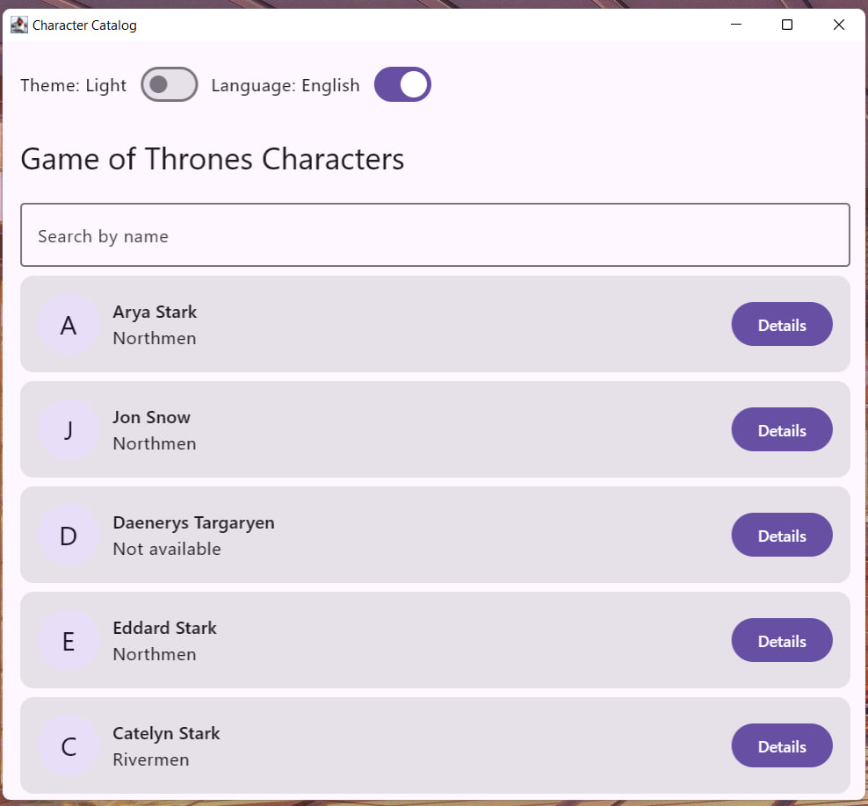 | 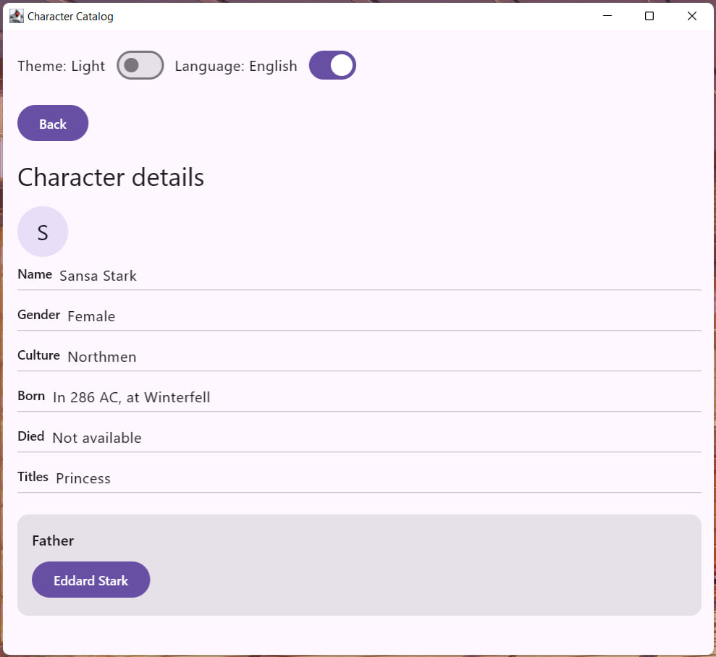
Рисунок 3 — Каталог на английском языке | Рисунок 4 — Деталь персонажа и переход к отцу

4 РЕЗУЛЬТАТЫ РАБОТЫ ПРОДОЛЖЕНИЕ
Поиск выполняется по имени без учёта регистра. Если совпадений нет, пользователь видит явное пустое состояние, показанное на рисунке 5.
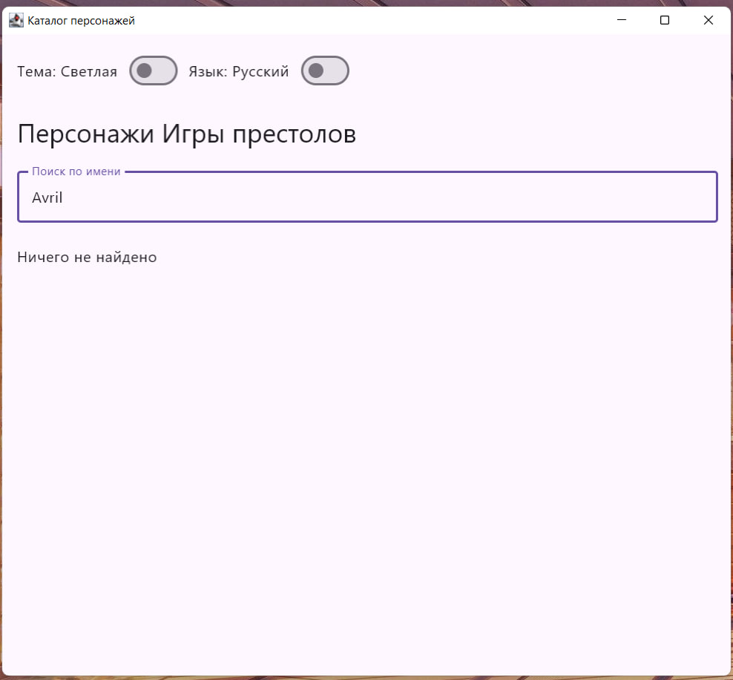
Рисунок 5 — Пустой результат поиска
Проверка локализации выполнена командой python tools/check-strings.py. Получен результат: OK: both locales contain 23 matching string keys.
До оформления отчёта были выполнены сборка Desktop-приложения, сборка Android debug и формирование Web/Wasm development distribution. Приложение также проверено вручную: открытие списка и детали, переход к отцу, возврат, поиск, пустое состояние, смена темы и языка.

ЗАКЛЮЧЕНИЕ
В ходе лабораторной работы разработан каркас кроссплатформенного каталога персонажей «Игры престолов». Общая часть приложения содержит модель предметной области, интерфейс и реализацию репозитория, состояние экранов, навигацию и пользовательский интерфейс.
Реализованы основные сценарии первой вехи: просмотр списка из 20 записей, поиск и пустое состояние, открытие подробной информации, переход к связанному персонажу, возврат с сохранением состояния, смена темы и языка. Экраны получают состояние и обработчики действий, а источник данных скрыт за интерфейсом репозитория.
Полученный каркас подготовлен к следующей вехе. При подключении сетевого API потребуется заменить реализацию репозитория и расширить состояния загрузкой и ошибкой, сохранив модель взаимодействия экранов с состоянием.

СПИСОК ИСПОЛЬЗОВАННЫХ ИСТОЧНИКОВ
1. Курс «Кроссплатформенная разработка». ЛР1 — Каркас (CMP). URL: https://effectiveland.notion.site/3c9c8889e4c881f08351f8eec2b1e7b8 (дата обращения: 10.10.2026).
2. Kotlin Multiplatform Development. URL: https://kotlinlang.org/docs/multiplatform.html (дата обращения: 10.10.2026).
3. Compose Multiplatform Resources. URL: https://www.jetbrains.com/help/kotlin-multiplatform-dev/compose-multiplatform-resources.html (дата обращения: 10.10.2026).
4. An API of Ice and Fire Documentation. URL: https://anapioficeandfire.com/Documentation (дата обращения: 10.10.2026).

